**书友网**

**需求分析说明书**

|  |  |  |  |
| --- | --- | --- | --- |
| **作者：** | 屠闻哲 | **日期：** | 2020/5/10 |
| **审批：** |  | **日期：** |  |

目录

1 引言 4

1.1 目的 4

1.2 范围 4

1.3 读者对象 4

1.4 术语与缩写解释 4

2 产品介绍和系统需求 5

2.1 产品介绍与开发背景 5

2.2 书友网用例图 6

2.3 书友网层次图 7

2.4 书友网数据流图 8

2.5 概要描述 8

3 产品的功能性需求 8

3.1 系统划分 9

3.2 主页 9

3.3 个人中心系统 9

3.4 讨论帖系统 10

3.5 后台管理系统 10

3.6 账号安全系统 10

注销 12

修改密码 13

3.7 系统管理 16

3.7.1 用户管理 16

3.8 帖子管理 21

3.8.1 发布帖子 21

4 产品的非功能性需求 22

4.1 用户界面需求 22

4.2 软硬件环境需求 22

4.3 其它需求 23

5 需求确认 23

# 引言

## 目的

提供一个可以发布对书籍的讨论，书友之间互相在帖子下讨论，关注书友结识书友的网站。

## 范围

## 读者对象

## 术语与缩写解释

|  |  |
| --- | --- |
| **缩写、术语** | **解 释** |
| 系统管理员 | 对人员信息进行统一管理，主要负责人员信息管理，包括人员的用户分配，人员的增加，帐户冻结，另外负责系统的优化和日常维护。 |
|  |  |
|  |  |
|  |  |
|  |  |
|  |  |
|  |  |
|  |  |
|  |  |
|  |  |

表1

# 产品介绍和系统需求

## 产品介绍与开发背景

在这次疫情中，我有幸得到了不少空余时间可以看看小说，充实了我对书本和文字的渴望，每当读到一本好的小说，或者读到一部分有趣的剧情的时候，就想将这本书或者这部分的剧情安利给自己朋友，而在书友网这里，你可以自由自在地发表自己对书籍人物，或者小说剧情的看法，可以随时随地发表自己有关的感受，同时可以结识书友，一起讨论有关内容。

## 书友网用例图

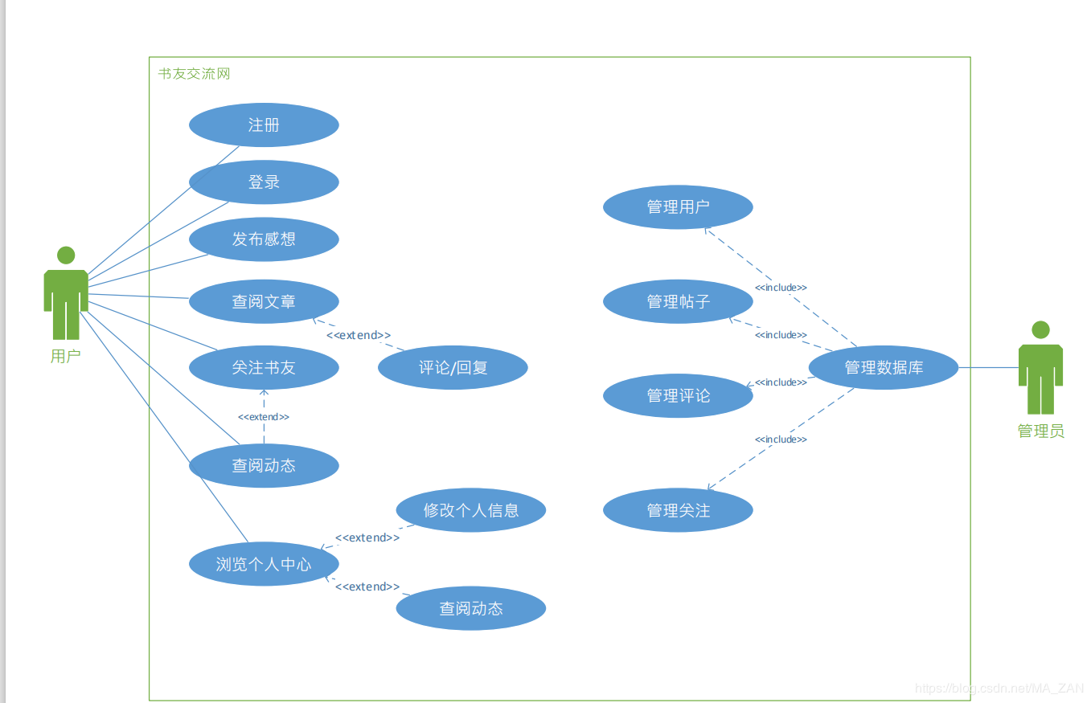

## 书友网层次图

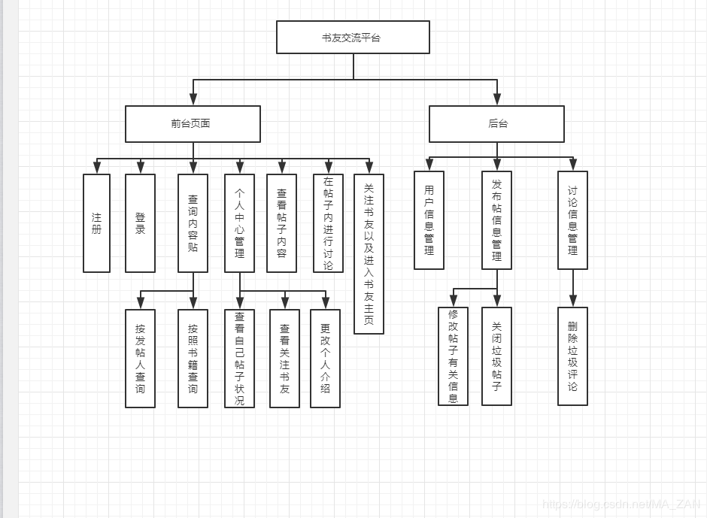

## 书友网数据流图

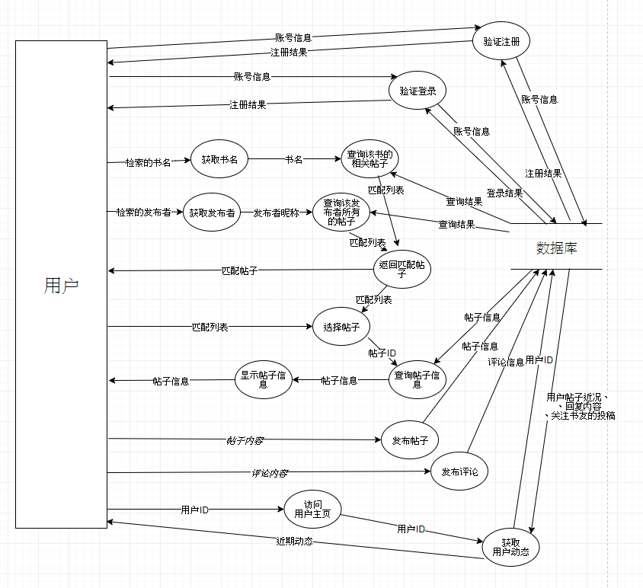

## 概要描述

从以上内容可以看出，书友交流平台的性质就像一个小型的贴吧/社区，在这里书友们互相结识，互相交流，通过管理员对发布帖子的审核来删除错误或不良信息。打开书友网，我们可以看到精选帖子，个人中心，发布帖子等功能区。书友网会根据帖子的内容关键字进行分类，主要是各国各地文化交流类的帖子。精选就是对讨论人数较多的内容进行精挑细选，选出一些有意义吸引人的帖子。

# 产品的功能性需求

## 系统划分

系统功能划分如下：主页，个人中心系统，讨论帖系统，后台管理系统，账号安全系统。

## 主页

主页是一个网站的门面，在主页的布局上，我们希望设计简洁美观的页面来吸引用户，主页的功能有搜索，推荐用户，推荐帖子这些功能。

###### 3.1.1 搜索

基本的登录注册不说，在搜索这里，用户需要输入想要的信息，例如你想讨论的书籍，或者你认识的书友，通过这样的搜索，我们就可以跳转到详尽的搜索页面，显示出用户想要的内容，搜索的内容不能过长，通过搜索发帖人或者搜索感兴趣的书籍就可以找到自己想要的内容。

**3.1.2 推荐用户**

在主页的右侧，会提供一定的推荐用户，他们要么是关注数较多，要么是某方面内容的专家，通过提供推荐用户，让用户结识更多的书友，同时，关注优秀的书友可以关注到更多精品内容，通过关注的方式，可以提高我们网站用户粘性。

**3.1.3 推荐帖子**

主页的大块版面就是推荐的帖子，他们要么讨论最多，要么热度最大，推荐的帖子显示的内容有 帖子的标题，帖子的发布者，帖子的部分简介内容。

## 个人中心系统

个人中心系统应该是本次项目中最为复杂的实践内容，在这里，个人中心要分为两种情况，一种是自己观看自己的个人中心，要做到的功能是：能够更改自己的简介，查看自己的关注列表，在主页上显示有关的讨论帖子和与自己有关的讨论内容以及讨论的回复，方便使用者查看内容，同时在这里，使用者可以点击发布帖子，然后跳转到特定的服务于编辑帖子内容的帖子，暂订的编写方式是markdown，也就是说我们实现一个网页版的markdown供使用者使用，同时要探究如何传输这样的数据，目前还在学习之中。

当访问其他人的界面是，可以看到有关的个人信息页面内容，也可以看到他最近发布的帖子，通过关注书友，你可以很快了解到书友有关的动态。

## 讨论帖系统

在讨论贴这里，我们可以看到讨论贴发布的内容，一般是图文并茂的，同时，在讨论帖的下方你可以看到，有关这些帖子的评论，你可以对感兴趣的帖子进行回复，其他人的回复信息你可以在帖子内看到，不仅如此，在个人中心中，其他人的回复内容也会显示在你的个人中心页面，便于查阅。

## 后台管理系统

在这里，主要负责审核内容和对不良信息的删除，这也是一个交流网站必备的功能。

## 账号安全系统

用户输入登录信息，如用户名和密码，以系统承认角色身份进入本系统。

|  |  |  |
| --- | --- | --- |
| 信息 | 类型 | 描述 |
| 用户名 | 不少于4最多20位的字符 | 用于登录系统的用户名 |
| 密码 | 不少于8，最多20位的字符 | 用于登录身份验证的密码 |

**登录确认**

用户通过在浏览器中输入用户的用户名和密码，由后台系统收集输入的信息，并进行核实比较确认。

**对应的事件流**

|  |  |
| --- | --- |
| 内容 | 说明 |
| 用例名称 | 用户登录 |
| 用例说明 | 用户登录系统 |
| 参与者 | 用户 |
| 前置条件 | 系统有效用户 |
| 后置条件 | 用户所输入的信息与后台系统数据库表中所保存的信息一致 |
| 基本路径 | 1.用户输入用户名、密码，点击提交  2.系统验证用户名和密码  3.验证成功，系统跳转到主页 |
| 扩展路径 | 1.用户输入的登录信息的用户名无效  2.系统提示输入正确格式的用户名信息  3.用户输入的密码无效  4.系统提示输入正确的密码信息 |

表3

**活动图**



图4 用户登录活动图

## 注销

已登录用户，点击“注销”按钮安全退出系统。

**对应的事件流**

|  |  |
| --- | --- |
| 内容 | 说明 |
| 用例名称 | 用户注销 |
| 用例说明 | 用户在系统中注销 |
| 参与者 | 已登录用户 |
| 前置条件 | 用户已经成功登录系统 |
| 后置条件 | 系统注销掉当前登录状态下的用户 |
| 基本路径 | 1.用户点击注销功能按钮  2.系统注销掉当前登录的用户  3.注销成功，系统跳转到系统登录页面 |
| 扩展路径 | 无 |

表4

**用例图**



图6 注销活动图

## 修改密码

用户输入密码信息，如旧密码和两次密码一致的新密码，系统验证旧密码正确之后，再根据新密码进行密码的修改。

**修改密码的信息**

|  |  |  |
| --- | --- | --- |
| 信息 | 类型 | 描述 |
| 旧密码 | 不少于8位，最多20位的字符 | 需要验证的旧密码 |
| 新密码1 | 不少于8位，最多20位的字符 | 新密码1 |
| 新密码2 | 不少于8位，最多20位的字符 | 新密码2 |

表5

**修改密码确认**

用户通过在浏览器中输入当前登录用户的旧密码和两次相同的新密码，由后台系统收集输入的信息，并进行核实比较确认，如果旧密码正确，系统将使用新密码更新旧密码。

**对应的事件流**

|  |  |
| --- | --- |
| 内容 | 说明 |
| 用例名称 | 修改密码 |
| 用例说明 | 登录成功后的用户修改登录密码 |
| 参与者 | 已成功登录到系统的用户 |
| 前置条件 | 用户是有效的并且已成功登录到系统 |
| 后置条件 | 用户所输入的信息与后台系统数据库表中所保存的信息一致 |
| 基本路径 | 1.用户输入旧密码和两次相同字符的新密码，点击修改  2.系统验证输入的旧密码和数据库中保存的密码是否一致  3.验证成功，系统提示修改成功。  4.系统注销掉当前用户。  5.系统跳转到登录页面  6.用户输入用户名和新密码进行登录 |
| 扩展路径 | 1.用户输入输入的两次新密码不相同  2.系统提示输入正确的新密码  3.用户输入的旧密码不正确  4.系统提示输入正确的密码信息 |

表6

**活动图**



图8 修改密码活动图

## 系统管理

### 用户管理

#### 修改用户



图 26修改用户用例图UC013

**说明**

系统管理员添加新的用户用户，并且设置账户的基本信息、初始密码和设置用户角色。

修改信息包括：用户账号、用户名称、密码、角色、入职时间、离职时间、使用状态。

**修改用户的信息**

|  |  |  |
| --- | --- | --- |
| 信息 | 类型 | 描述 |
| 登录账户（必须） | 字符 | 验证唯一性 |
| 用户名称（必须） | 字符 |  |
| 密码 | 字符 | 默认123456 |
| 所属角色 | 字符 | 角色管理中的角色分类 |
| 入职日期 | 日期 | 日期控件选择 |
| 离职日期 | 日期 | 日期控件选择 |
| 使用状态 | 4.7.5 | 默认为启用 |

表21

**对应的事件流**

|  |  |
| --- | --- |
| 内容 | 说明 |
| 用例名称 | 修改用户用户 |
| 用例说明 | 系统管理员修改后台用户用户，巡检员或者线路管理员用户 |
| 参与者 | 系统管理员 |
| 前置条件 | 登录角色为系统管理员 |
| 后置条件 | 修改的用户信息更新数据库用户信息 |
| 基本路径 | 1.用户列表选择某账户点击修改用户  2.系统打开修改用户页面。  3.用户修改用户信息。  4.点击保存修改按钮。  5.系统保存用户修改信息  6.系统跳转账户信息列表页面 |
| 扩展路径 | 1．用户输入的信息格式内容验证失败  2. 系统提示失败原因并定位到失败的地方 |

表22

**活动图**



图 27修改用户活动图

#### 查看LOG日志



图 32 查看LOG日志用例图UC016

**说明**

系统管理员点击“LOG日志”查看系统用户的操作日志。 日志列表包括用户名、操作信息、操作时间。

**对应的事件流**

|  |  |
| --- | --- |
| 内容 | 说明 |
| 用例名称 | 查看LOG日志 |
| 用例说明 | 系统管理员在账户列表，点击“LOG日志”查看该用户操作日志。 |
| 参与者 | 系统管理员 |
| 前置条件 | 登录角色为系统管理员 |
| 后置条件 |  |
| 基本路径 | 1.系统管理打开用户列表  2.点击“LOG日志”按钮  3.查看该用户的操作日志 |
| 扩展路径 | 无 |

表25

**活动图**



图33查看LOG日志活动图

## 帖子管理

### 发布帖子

**添加帖子信息**

|  |  |  |
| --- | --- | --- |
| 信息 | 类型 | 描述 |
| 关注数 | Int | 关注该帖子的人数 |
| 标题 | Char | Title，帖子标题 |
| 简介 | Char | 帖子前部分内容介绍 |
| 发布者 | Char | 帖子发布者 |
| 小组 | Char | 帖子内容所在小组 |
| 发布时间 | Date | 帖子发布的时间 |

产品的非功能性需求

用户界面需求

|  |  |
| --- | --- |
| **需求名称** | **详细要求** |
| 界面颜色 | 使用白色蓝色为主色调，使用别的颜色进行搭配。 |
| 界面风格 | 简洁、大方、明朗 |
| 界面操作 | 简单易用、点击不超过3次，基本功能都可以在页面上快速找到位置。个人中心页面要求制作精美。 |

表62

软硬件环境需求

|  |  |
| --- | --- |
| **需求名称** | **详细要求** |
| 开发环境 | 服务器Tomcat 9，Java 1.8 ，前端jsp，文件传输ajax和json。 |
| 浏览器配置 | 不得低于IE7浏览器，推荐使用chorme浏览器。 |
| 云服务器配置 | 操作系统：centos 7  数据库：MYSQL |

表63

安全性需求

首先前端会对传输数据进行一次验证，确保数据符合规格，并对重要数据进行加密传输 如账号密码。

后端:  
1) 对接收的数据再次进行验证, 确保数据的完整性和正确性(防范黑客恶意攻击)  
比如说, 前端传来数据 用户A关注用户B, 那么后端首先要先确保这两个用户是真实存在的, 然后才会建立起关注关系

2) 对表单数据的检查, 防止sql恶意注入

3) 重要信息返回给前端必须经过一次加密, 前端在处理的整个过程不会进行解密(以免泄露), 最后再交由后端解密, 交由后端识别

需求确认

|  |  |
| --- | --- |
| **需求评审报告摘要** | |
| **需求文档** | *书友网需求文档，屠闻哲，2020/5/10* |
| **需求评审报告** |  |
| **评审结论** | [ ] 工作成果合格，“无需修改”或者“需要轻微修改但不必再审核”。  [ ] 工作成果基本合格，需要作少量的修改，之后通过审核即可。  [ ] 工作成果不合格，需要作比较大的修改，之后必须重新对其评审。 |
| **评审意见** | 无 |
| **评审小组成员** | *蔡恒杰，马赞* |